# Instalación de PostgreSQL en Windows

PostgreSQL es uno de los programas de gestión de bases de datos relacionales más populares y utilizados en la industria actual. Proporciona soporte de acceso multiusuario con varios motores de almacenamiento.

En este capítulo, aprenderemos cómo los principiantes pueden descargar e instalar PostgreSQL en la plataforma [Windows](https://www.javatpoint.com/windows) .

**Requisitos previos**

Los siguientes son los requisitos del sistema necesarios para descargar la última versión de [PostgreSQL](https://www.javatpoint.com/postgresql-tutorial) en nuestros sistemas informáticos:

* Software de configuración PostgreSQL
* RAM 2 GB (se recomiendan 4 GB)
* Microsoft Windows 10 de 64 bits

## Descargar PostgreSQL

Siga los pasos a continuación para descargar PostgreSQL:

**Paso 1**

* Vaya al sitio web oficial ( <https://www.postgresql.org/> ) de PostgreSQL y haga clic en **Descargar**

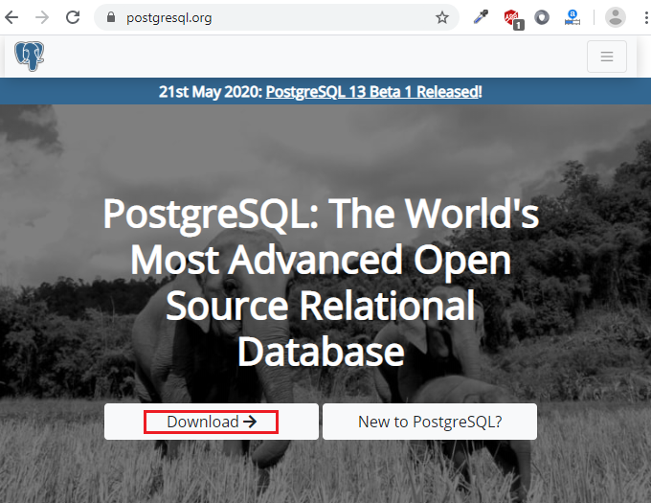

**Paso 2**

* Una vez que hayamos pulsado en el botón de descarga, nos aparecerá la opción de elegir el Sistema Operativo, como por ejemplo Windows.

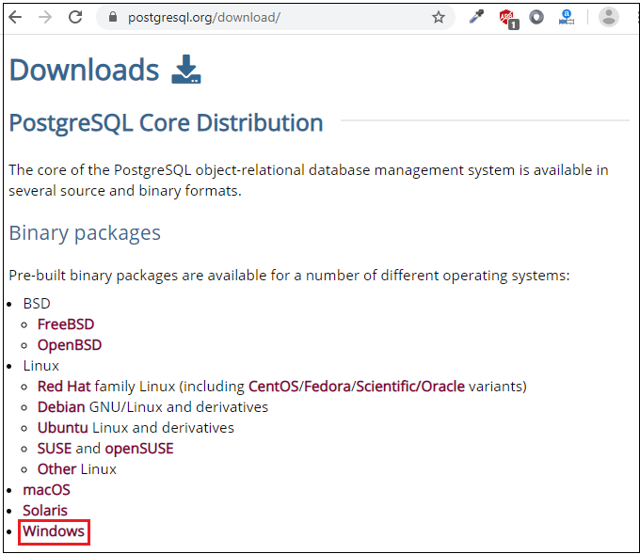

**Paso 3**

* Una vez seleccionemos el Sistema Operativo, se abrirá la siguiente ventana, y donde pulsamos en el **enlace Descargar el instalador**.

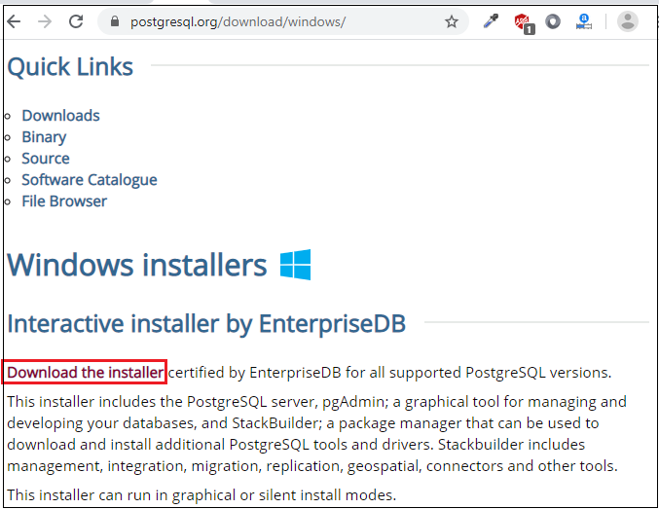

**Paso 4**

* Después de eso, seleccionaremos la **última versión (12.3)** de PostgreSQL y el sistema operativo **(Windowsx86-64 bits)** según nuestros requisitos, y haremos clic en el botón **Descargar**.

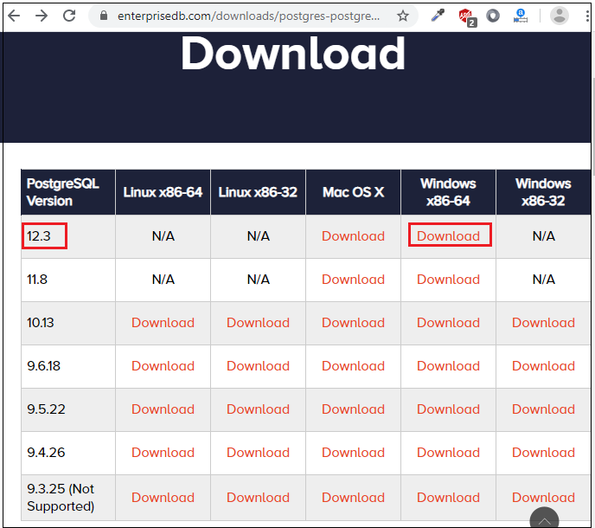

#### Nota: Si el proceso de descarga no comienza al hacer clic en el botón Descargar, haga clic en el enlace Iniciar la descarga ahora como podemos ver en la siguiente captura de pantalla:

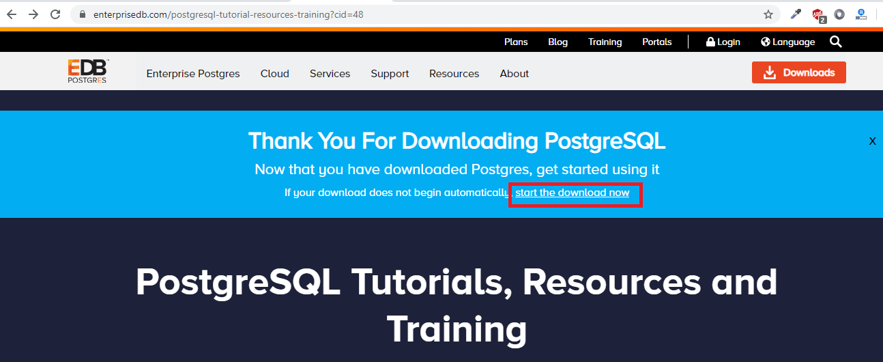

**Paso 5**

* Y comenzará a descargar el archivo exe **Postgresql-12.3-1-windows-x64** como podemos ver en la siguiente imagen:

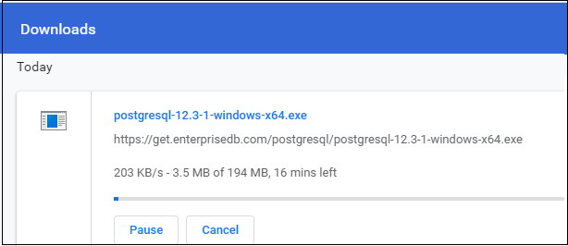

#### Nota: Antes de comenzar a instalar PostgreSQL, asegúrese de tener una conexión a Internet activa en nuestro sistema local y que el antivirus de terceros debe estar desactivado durante la instalación.

## Instalación de PostgreSQL en Windows

Antes de poder utilizar PostgreSQL, debemos instalarlo. Para instalar PostgreSQL, siga los pasos a continuación:

**Paso 1**

* Después de descargar la instalación, descomprímala en cualquier lugar y haga doble clic en el **archivo Postgresql-12.3-1-windows-x64.exe** como administrador para instalar PostgreSQL.
* Y haga clic en el botón **Siguiente** en la ventana **de Configuración** para iniciar el proceso de instalación como vemos en la siguiente imagen:

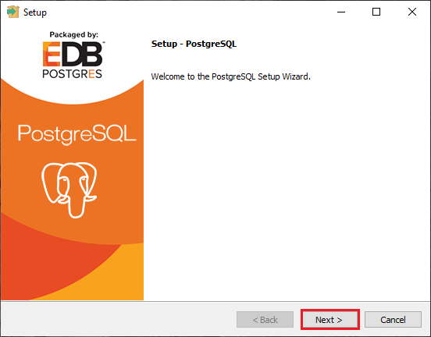

**Paso 2**

* Después de eso, podemos seleccionar el **Directorio de instalación** haciendo clic en el botón del navegador y luego haciendo clic en el botón **Siguiente** para continuar con el proceso:

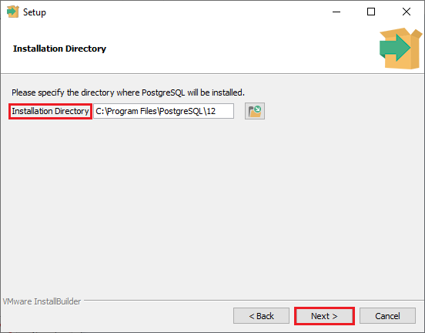

**Paso 3**

* Luego podemos **seleccionar los componentes** que queremos instalar en nuestro sistema y hacer clic en el botón **Siguiente** para continuar con el proceso, como podemos ver en la siguiente captura de pantalla:

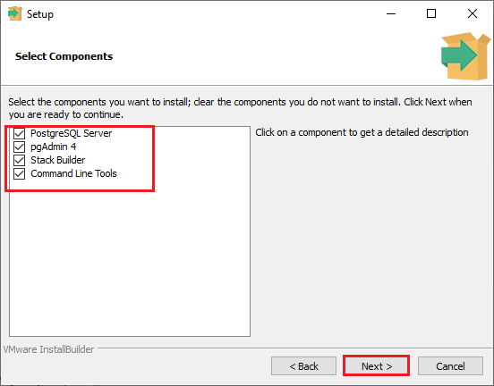

**Paso 4**

* Una vez que seleccionemos los componentes, vamos a **elegir un directorio** para almacenar los datos. De forma predeterminada, se almacena en **el directorio de datos**. Y luego haga clic en el botón **Siguiente**.

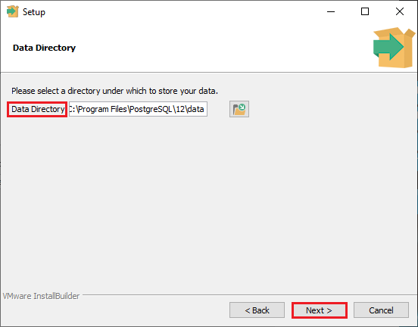

**Paso 5**

* En el siguiente paso de la ventana de configuración, debemos proporcionar una **contraseña** para el superusuario (postgre). Por lo tanto, configuramos una contraseña de nuestra elección y hacemos clic en el botón **Siguiente** para pasar al siguiente paso.

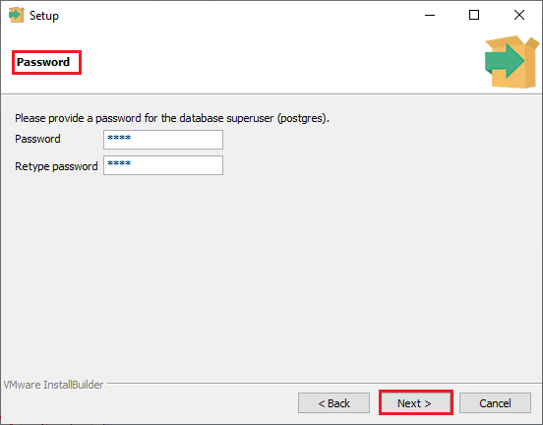

**Paso6**

* Después de proporcionar la contraseña, aparecerá la ventana **del puerto en la pantalla, mantenga el puerto** como predeterminado ( **5432)** y haga clic en el botón **Siguiente** como podemos ver en la siguiente captura de pantalla:

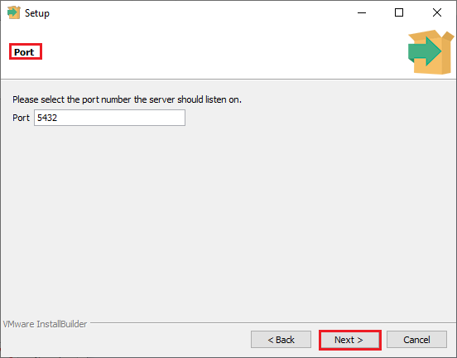

**Paso 7**

* En el siguiente paso, debemos seleccionar la **configuración regional** en la lista desplegable proporcionada utilizada por el nuevo clúster de base de datos. Y aquí, seleccionamos **English, India** y luego hacemos clic en el botón **Siguiente** como podemos ver en la imagen a continuación:

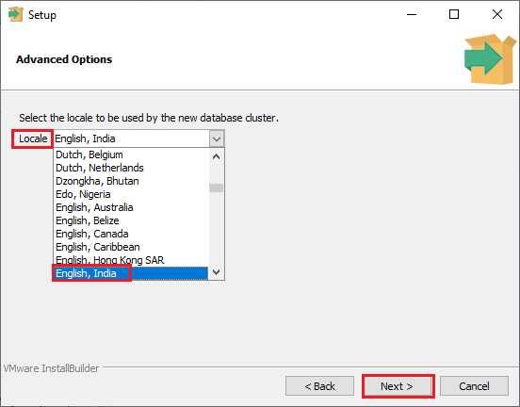

**Paso8**

* En la siguiente ventana, se abrirá la ventana **Resumen previo a la instalación** donde podremos verificar las modificaciones que hicimos anteriormente y hacer clic en el botón **Siguiente** para continuar con el procesamiento.

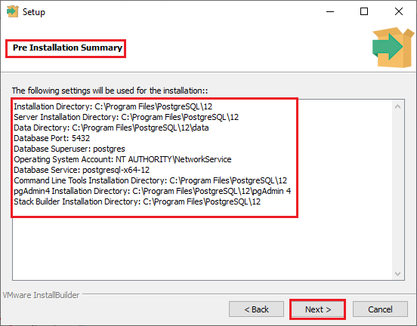

**Paso 9**

* Después de completar todos los pasos anteriores, estamos **listos para instalar** PostgreSQL en nuestro sistema informático. Luego hacemos clic en el botón **Siguiente** para iniciar la instalación.

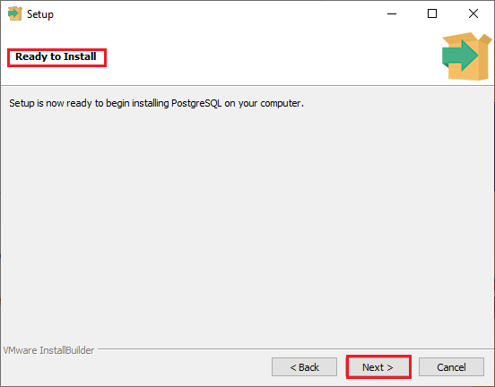

**Paso 10**

* Una vez que hacemos clic en el botón Siguiente, **se inicia el proceso de instalación** como se muestra en la siguiente captura de pantalla:

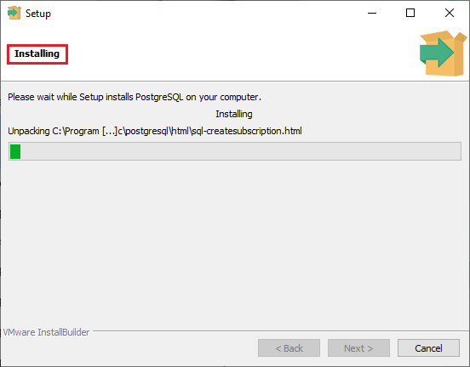

**Paso 11**

* Una vez completado el proceso de instalación, veremos la pantalla de aviso **de Stack Builder** donde desmarcamos la casilla de verificación y hacemos clic en el botón **Finalizar**.

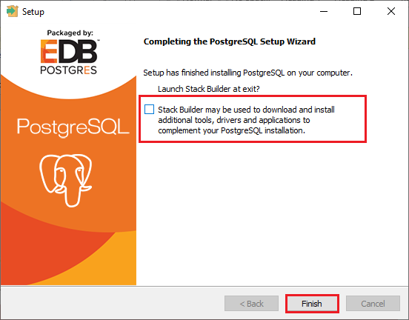

**Paso 12**

* Una vez realizada la instalación, iniciaremos PostgreSQL en nuestro sistema. Entonces, para eso, iremos al **menú Inicio**, buscaremos **pgAdmin 4** y haremos clic en **Ejecutar como administrador** para abrir pgAdmin4.

**Nota: En PostgreSQL, pgAdmin4 es una herramienta de administración derivada de las bases de datos relacionales como EDB Advanced Server de Enterprise DB. Se utiliza para ejecutar la aplicación web o la aplicación de escritorio. Y es compatible con varios navegadores donde podemos realizar nuestras consultas, y los navegadores compatibles son Edge 44+, Chrome 72+, Safari 12+, Firefox 65+.**

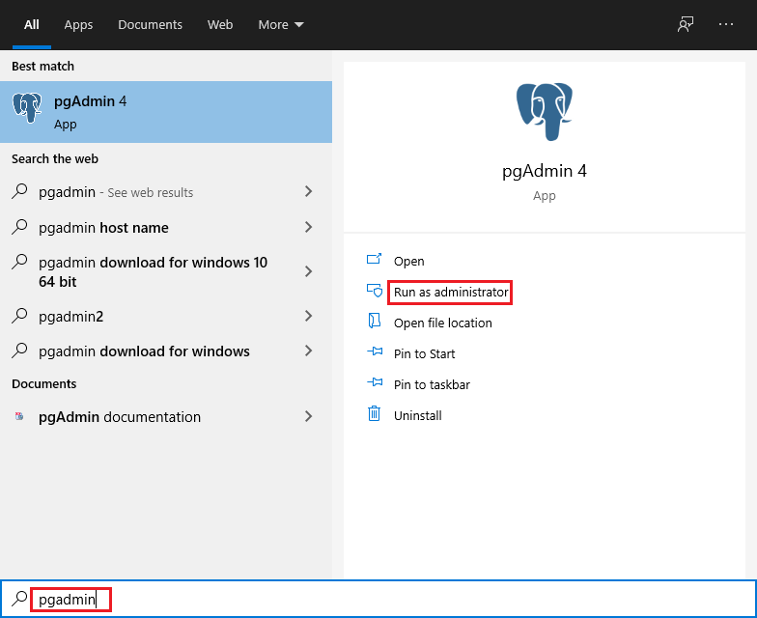

**Paso 13**

* Una vez que se abre PgAdmin4, por motivos de seguridad, le pedirá que **establezca la contraseña maestra**. Una vez que proporcionemos la contraseña maestra, haga clic en el botón **Aceptar** como podemos ver en la siguiente captura de pantalla:

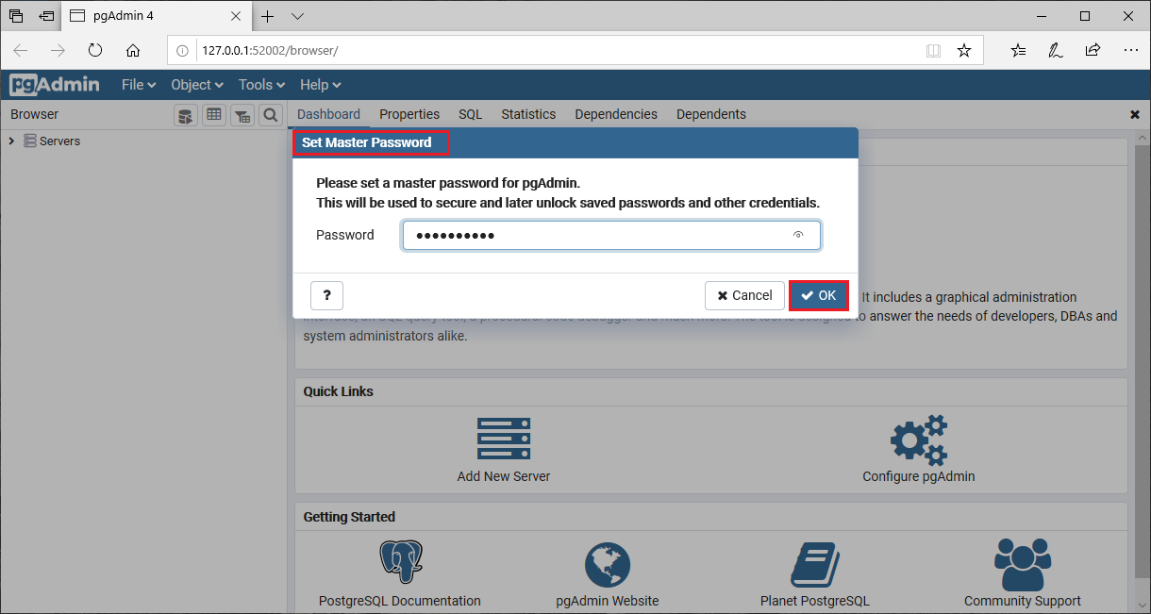

**Paso 14**

* Después de eso, podremos ver la **página de inicio de pgAdmin4** . Y luego, vamos a **conectar el servidor**. Para esto, haremos clic en **Servidores → PostgreSQL12.3** en el lado izquierdo.
* Para conectar el servidor, debemos proporcionar la **contraseña de superusuario**, que configuramos durante el proceso de instalación, y luego hacer clic en el botón **Aceptar**.

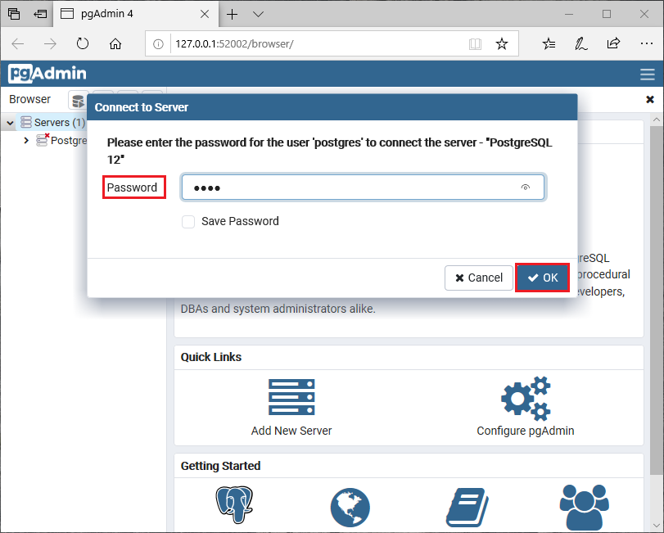

**Paso 15**

* Y después de eso, podremos ver el **tablero** en la pantalla de nuestra computadora como podemos ver en la siguiente imagen:

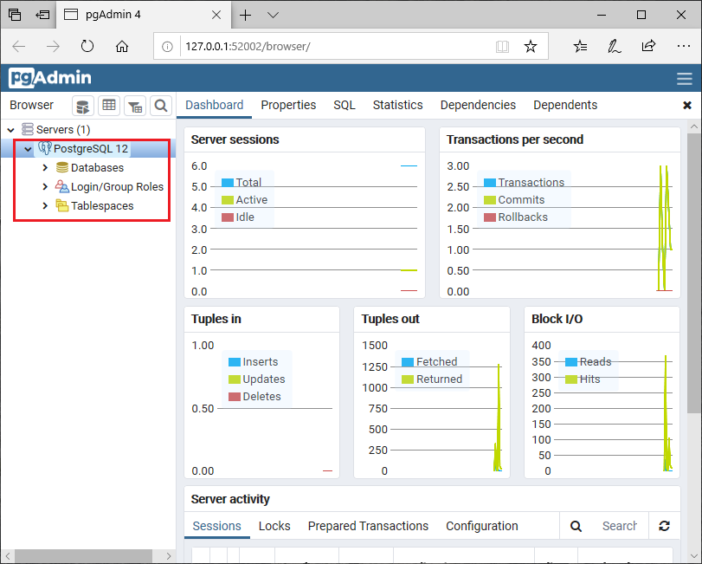

Ahora tenemos nuestro entorno listo para comenzar con la programación de bases de datos PostgreSQL.